รายงานผลการปฏิบัติราชการประจำเดือน ตุลาคม
ข้อมูล ณ วันที่ 31 ตุลาคม 2566
ประจำปีงบประมาณ พ.ศ. 2567
สถานีตำรวจทางหลวง 3 กองกำกับการ 7 กองบังคับการตำรวจทางหลวง
1.งานอำนวยการ/งานธุรการ
1.1 สถานีตำรวจทางหลวง 3 กองกำกับการ 7 กองบังคับการตำรวจทางหลวง (ตำรวจทางหลวง สงขลา,สตูล) เจ้าหน้าที่ตำรวจฝ่ายอำนวยการร่วมลงพื้นที่จัดกิจกรรมจิตอาสา

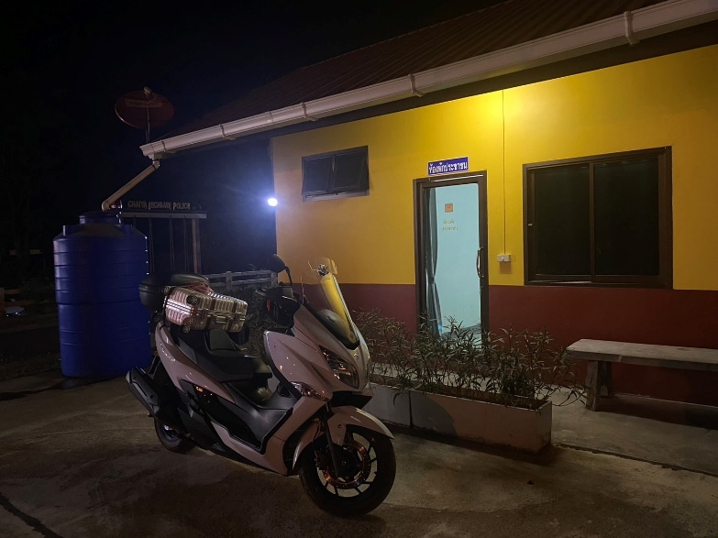
ภาพประกอบการปฏิบัติ
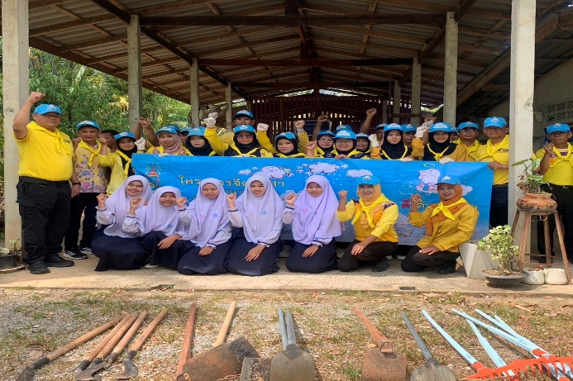
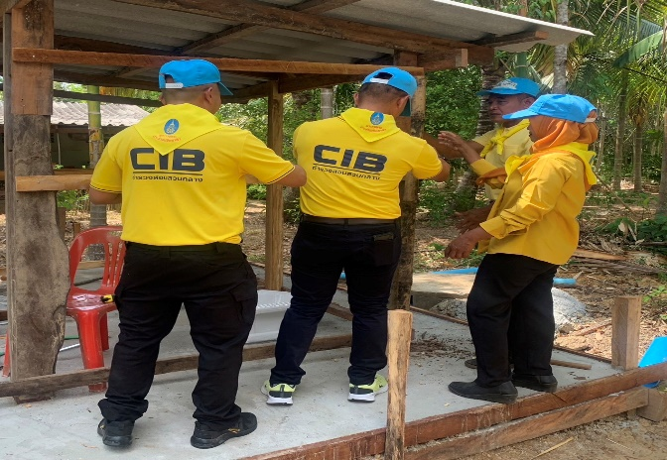
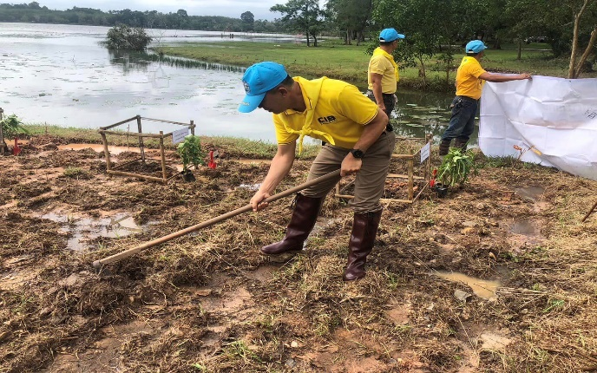
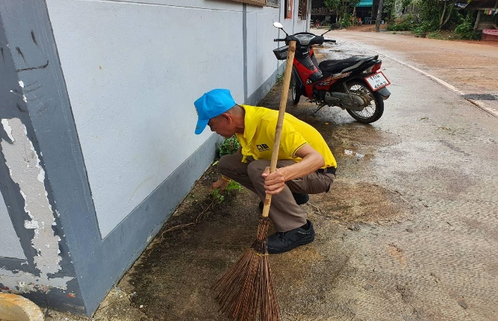

2. งานป้องกันปราบปราม
2.1 สถานีตำรวจทางหลวง 3 กองกำกับการ 7 กองบังคับการตำรวจทางหลวง (ตำรวจทางหลวง สงขลา,สตูล) ทั้ง 5 หน่วยบริการฯ ออกตรวจเขตพื้นที่รับผิดชอบ กวดขันวินัยการจราจร ป้องกันอาชญากรรมบนท้องถนน อำนวยความสะดวกการจราจร และช่วยเหลือประชาชนที่สัญจรบนท้องถนน

ภาพประกอบการปฏิบัติ
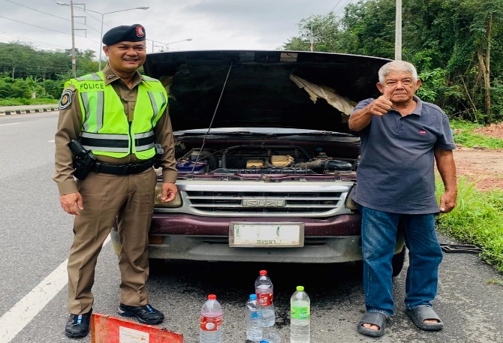
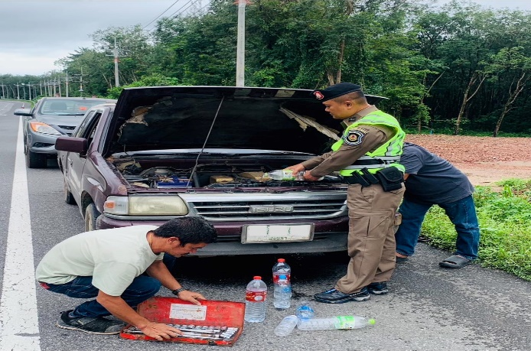

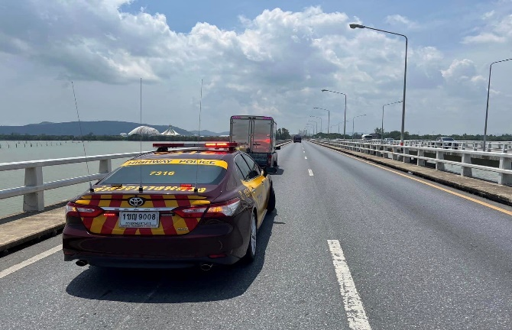
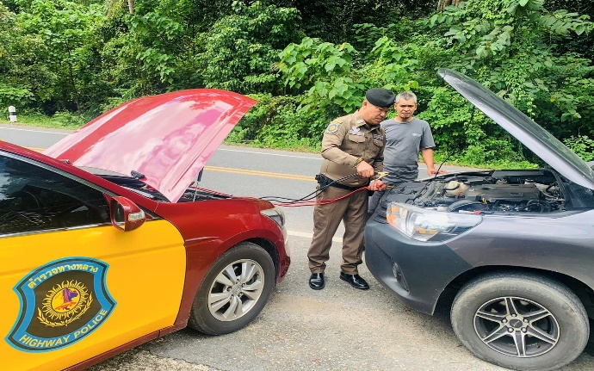

2.2 ผลการจับกุม
ผลการจับกุม | จำนวน / คน
จับตามหมาย | 1
ยาเสพติดฯ | 2
เมาแล้วขับ | -

ภาพประกอบการปฏิบัติ
